**东丽区教育信息技术研究课题**

**中 期 报 告**

课题批准号 191201100011

课 题 名 称 利用信息技术提升初中学生数学素养，提高课堂效率的研究和实践

课题负责人 刘洪安

所 在 单 位 天津市鉴开中学

填 表 日 期 2019年12月

东丽区教育信息技术研究课题领导小组办公室 制

2019年5月

一、课题概述

（一）研究背景（问题的提出）

随着时代的发展，我们的教育也在探索中不断地改革和进步。在改革浪潮的冲击下，作为一线教师的我们也改变了对传统教学方式的态度。在新课程标准和教学实践的要求下，教师的工作已经不是简单的把书本上的知识内容传授给学生，而是要在教的过程中让学生体会到学习的乐趣，激发学生学习的积极性，那么教学方式和方法及手段就显得尤为重要了。

面对初中生学习压力大、时间紧的情况，我一直在思考：能不能把那些零碎的时间都利用起来，短期内完成一次有趣的学习活动？我们常说“时间就像海绵里的水，只要挤就有”，经过长时间反复地思考，最终我把目光落在了信息技术上。它不仅给学生提供了自主学习的环境，更好的满足学生对不同学科知识点的个性化学习，还能让学生按需选择学习，既可查缺补漏，又能强化巩固知识，是延伸学生课外个性化阅读和学习的最好载体。在核心素养概念提出之前，我们提倡素质教育，但随着教育改革的推进，素质教育没有发展到我们理想的状态，可持续发展力不强。基于国内素质教育改革中遇到的问题，以及国际上可供参考的经验，我国提出了核心素养培养体系。并将于2017年9月开始推进以核心素养为目标的基础教育课程改革。这项基础教育改革影响深远，我们培养的学生到底要具备哪些最核心的知识、能力与情感态度，才能成功地融入未来社会，才能在满足个人自我实现需要的同时推动社会发展。我认为利用信息技术提升初中学生数学素养，提高课堂效率的研究和实践势在必行。

（二）课题研究的价值与意义

运用现代信息技术培养初中学生数学核心素养的实践研究，充分利用计算机等多媒体丰富的表现功能，比如延时、再现、分解、组合、运动以及大小、远近的转换等等，可以生动地再现事物（知识）发生、发展的过程，充分调动学生学习的各种感官，使每一个学生的个性得到充分的发展，本课题的研究具有一定的针对性、开拓性和创新性。

在教学中运用现代信息技术可以改变学生传统的学习方式。现代信息技术进入课堂教学改变了学生传统的知识获得模式。学生不仅可以通过教师的传授获得知识，还可以通过现代信息技术，利用网络，教师与同学进行交流、利用互联网搜索更多与学习内容相关的信息。

在教学中运用现代信息技术可以改革教师的教学方式。信息化时代的到来促使传统的课堂教学模式进行相应的改革，传播媒体也从单一的粉笔加黑板向多媒体转化。多媒体课件可以使原来一些比较难以表达的分析过程变得直观形象，有效地提升数学课堂教学的效益，预先制作的多媒体课件可以有效提高课堂教学密度，为突破重难点提供支持。

在教学中运用现代信息技术可以拓展学生的知识来源。传统的纸质教材由于受篇幅、编写周期等因素的影响，限制了知识的容量和对最新知识的及时更新，所以不可能完全满足学生的求知需求，现代信息技术的出现则可以有效地弥补这一缺陷。

在教学中运用现代信息技术可以提高教师的工作效率。教师利用互联网可以快速搜寻更多相关的教学资料（包括文字资料、音像资料、图片等），还可以搜索和下载合适的教学课件，使单纯的自制教学课件发展为自制教学课件和通过网络搜索和下载适用的教学课件互为补充，从而节约了教师大量的时间和精力。

（三）研究目标

1．通过本课题的研究与实践，总结积累出趣味性、实用性，适用于同年级、不同类型的系统性教学设计模式。

2. 通过本课题的研究与实践，提高我校整体数学教学水平，打造一个优秀的学科组。

3. 通过本课题的研究与实践，改善学生的现有的数学学习状态，提升学生的核心素养。

4. 总结出适合本校初中数学学习有效的课堂教学方法，提高教师的教学水平和科研水平；

（四）研究内容

核心素养是一种跨学科素养，核心素养也是知识、技能和态度等的综合表现。它是知识、能力、态度或价值观等方面的融合，既包括问题解决、探究能力、批判性思维等“认知性素养”，又包括自我管理、组织能力、人际交往等“非认知性素养”。更为重要的是，核心素养强调的不是只适合技能，而是获取知识的能力。本课题重点研究：基于全市统一使用人教版初中数学教材之背景，根据人的发展与社会发展的要求确定核心素养，将核心素养具体化为针对不同学段学生的具体素质发展的阶段性要求，通过不同年级数学课堂教学的具体策略实施，培养本校初中学生的核心素养。具体包括课程体系的开发，课堂教学目标的确立，教学内容的选择与取舍，课堂基本教学策略的确立和方法的选择，如平等对话、小组合作，探究学习等；课堂主要教学行为、辅导教学行为和课堂管理行为的确立，如教学方法的选择，教师素质的提升以及教学评价手段的合理运用等。

1. 通过核心素养问卷分析学生的学习需求，调查分析学生身心健康状况；

2. 调查了解本校数学课堂教学现状，分析存在的弊端表现及其成因

3. 通过理论指导及教学实践，形成培养学生核心素养行之有效的数学课堂教学；

4. 建立基于学生核心素养的初中数学课程框架。

学习方法得当对于学生提高成绩有着不可忽视的作用，好的方法能让学习达到事半功倍的效果。所以在利用信息技术促进学生自主学习的过程中，千万要注意方法的探索和运用。

1. 研究工作主要进展
2. 准备阶段：成立课题组，确定各成员具体工作，论证研究课题，初步制定研究方案，课题组采用个人学习与集中学习相结合的形式，组织教师认真学习、研究课题研究实验方案，明确课题研究的理论依据、主要目标、主要内容、主要方法、操作方法等，加深对本课题研究方向的认识。起草调查问卷，召开课题研究开题会。

（二）调查阶段：2019年3月，开展本校各班学生关于学生学习习惯和方法的专题问卷调查，组织专题研讨活动，并汇总调查情况。调查发现大部分学生没有良好的学习习惯及正确的学习方法，导致学习积极性不高，成绩不理想等现状。通过对学生一学期的培养，2019年6月课题组对学生进行学生学习习惯和方法改进与能力提升的问卷调查，将调查结果汇总并与第一次调查进行对比后，发现学生学习习惯有所转变，大部分学生找到了适合自己的学习方法，学习积极性逐渐提高，变被动为主动，学习能力提升，成绩提高，同时合作意识、创新精神、以及一些社会意识都有提高。

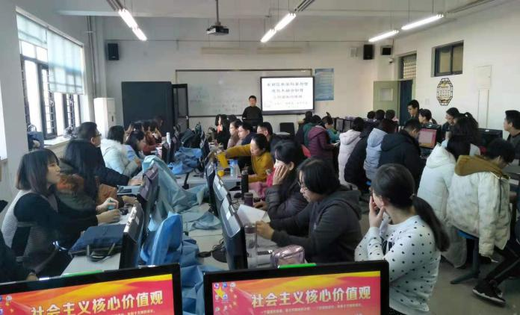（三）分析研究阶段：①问卷调查情况分析与研究。②活动情况分析及研究（例如：说课、做课、专题讲座及之后的教学反思等）。③有关专题活动开展情况分析与研究。积极参加各级各类相关培训活动。学习专家、学者、优秀教师的教学智慧，借助学习与提高带动已有经验的更新与升华，形成课题研究不竭的动力。带动全组数学教师网络教研，共享网络资源

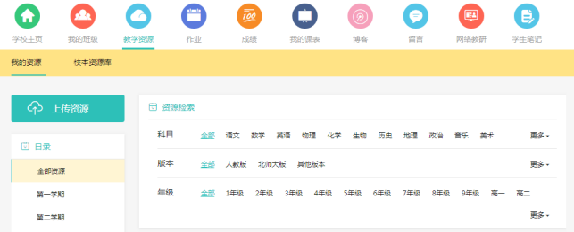

1. 课堂实施阶段：聚焦课堂，有效开展课题研究。课题组成员再做出详细的校本研究和个人研究计划。课题组开展形式多样的课题观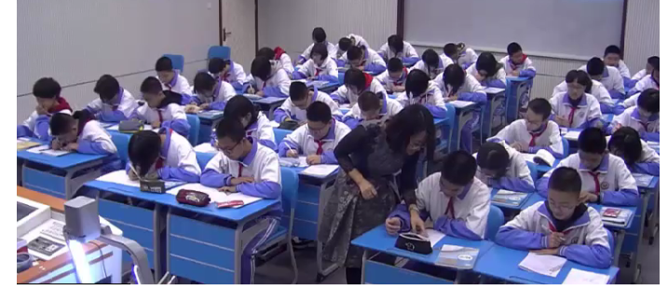摩教学研讨活动，在交流中学习、在交流中成长、不断更新教学理念，人人作研讨课。具体措施（1）将数学内容联系生活实际，激发主动学习兴趣

学习兴趣是初中生学习数学的前提条件，只有初中生产生了学习兴趣，才能激发出学生学习数学的主观能动性和学习的积极性，才能通过掌握数学的知识和技能，进一步提高初中生数学素养的形成。要想让学生产生自主学习兴趣，需要挖掘出数学本身的特征和魅力，联系生活实际，在实际例子中学到相关的数学知识，让初中生感知到数学的实用性，激发起好奇心和主动学习的兴趣。如让学生利用数学知识测量教室的高度，让学生练习制作形状为圆台式的灯罩，圆锥形状的烟囱帽等等。

（2）采用多元化教学形式，营造主动学习的氛围

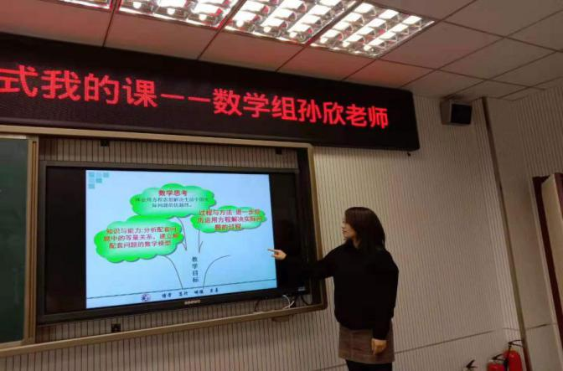  在数学教学活动，教师要采用多元化的教学形式，为初中生营造良好的学习氛围，鼓励学生积极主动的参与到教学活动中。如数学教师可以以动助做，新教材增加了许多“阅读思考”、“课题学习”和“数学活动”等内容，发展初中生数学思维的独立性，培养初中生数学核心素养。如教科书中的“阅读思考”有很多趣味性和贴近生活的数学知识，在学习《概率》时，教材呈现了“概率与中奖”，与生活实际相联系，能够引起学生对概率更为直观的理解，调动学生的学习兴趣。数学教师还可以利用信息技术手段，将计算机多媒体技术应用到数学教学活动中，可将原本复杂的计算过程简单化处理，快速、直观、清晰地展现数据、图形或信息，提高解决问题的效率与质量。所以，培养学生的信息技术运用能力也要纳入核心素养中。初中数学课堂要将数学知识与现代信息技术相关联，体现现代教育对现代信息技术的应用，教师要有意识地在教学中向学生渗透信息技术学习方法，培养学生灵活运用信息技术处理数学问题的能力。

(3)采用任务教学法，实现学生的自主学习初中数学教师可以采用任务教学法，实现学生的自主学习的策略。针对初中生的生理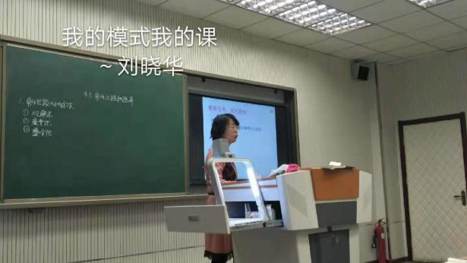及情感特征，教师通过课堂上数学技能和知识的联系，设置学习任务，进行分组讨论，让学生参与到教学活动中，促进学生之间和师生之间的交流和互动，有利于培养学生的自学能力和相对独立地分析问题、解决问题的能力。如在学习“一次函数与其他知识点的异同点”内容时，教师采用任务学习法，设置一次函数的教学情境，引导学生小组合作学习，借助图像法，观察分析图像，引导学生对一次函数与一元一次方程、一元一次不等式以及二元一次方程组之间的关系进行分析，让学生在合作、补充的学习过程中，认识、理解和掌握一次函数与其他知识点之间的深刻联系，从而实现对该知识点内涵的有效掌握，提高学生的数学核心素养。

（4）开展丰富多彩的数学实践活动

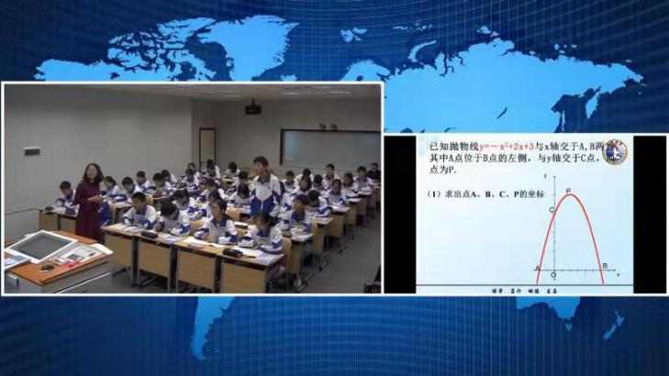  课堂是数学教学的主要阵地，除了课堂教学以外，数学实践活动也能促进初中生核心素质的培养。这就需要数学教师必须做到理论与实践相结合，如举办趣味数学小讲座、数学竞赛专题讲座、数学学习经验交流会等等，通过不断的实践探索，检验出数学知识的实用价值。同时，在数学实践活动中还能提高初中生的主动思考、动手操作、自主探究等能力的提升，通过运用归纳、总结、推理、猜想等各种数学方法，锻炼数学逻辑思维，了解数学常规方法的应用原则，有效的培养学生自主学习数学的兴趣。

（五）成果汇总阶段：在合作研讨、实践过程中教师注重总结、反思、撰写了一些心得体会和论文，课题组做好课题中教学设计、教学反思、教学案例、教学课件、等资料的的收集和整理。形成专题论文、课例研究、调查报告及研究成果汇总材料等。借阅书籍，认真轮换阅读《多媒体与学科整合的研究》，《现代信息技术教育与学科整合的技巧》等书籍。接着集中学习与个人自学相结合、书本学习与网络学习相结合等形式学习。为了提高自己的理论水平，丰富自己的个人内涵，也为了为课题研究积累知识经验，大量搜集国内外相关的资料。在网上上搜集相关资料，对研究工作奠定基础。

三、阶段性研究成果

经过前期的摸索与实践，课题《利用信息技术提升初中学生数学素养，提高课堂效率的研究和实践》已取得了一些的成果，以下是具体情况介绍：

1. 初步构建五导两学数学课堂教学模式

五导是：导趣、导疑、导创、导思、导评。两学是：学生自主学习、小组合作学习。

五导两学的教学环节如下：创设情境，激发动机；问题引领，自主学习；交流讨论，合作学习；教师点拨，拓展迁移；达标测试，课堂小结。

第一环节是教师在学案的第一模块学习准备中创设新奇、有趣、富有挑战性的问题情境，使学生产生高昂的情绪、活跃的思维和激动的自主探索欲望，学生要依据问题情境寻求解决方案。

1. 三、四环节体现在学案的第二模块学习导航中，即由“趣”生“疑”，由“疑”至“思”,由“思”得“学”，积极参与；对于学案中的学习重点和难点，教师帮助学生学会从不同角度看待、分析和理解问题。在学案的指导下，学生们思维碰撞、动眼、动耳、动口、动脑、动手、合作互动；解决重难点问题后，师生共同分享成果，形成规律性结论。教师根据学生们在探索过程中存在的问题和困难，二次设计创意问题，补充学案，示范点拨，继续培养学生们自主解决问题的能力。

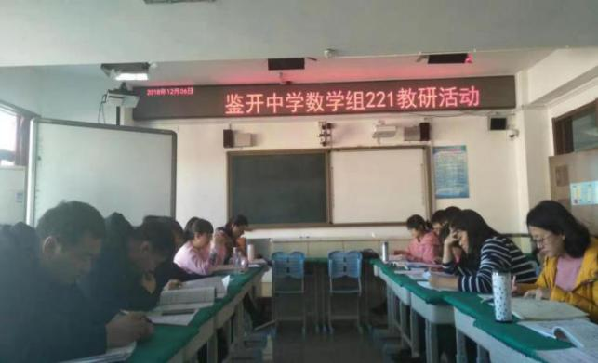第五环节即学案当中的第三模块当堂达标测试，做到基础知识堂堂清、人人清。五环节实施过程中，依据目标需要，给予学生充分的自学和合作学习的机会，帮助学生构建知识，形成学力。

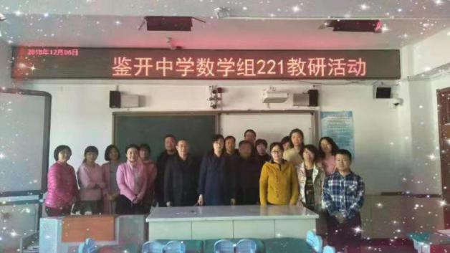（二）在课题组成员的带动下，数学组221数学教研模式基本形成

即课前说课，课前议课，教师做课，课后评课，课后反思

（三）通过课题研究,探讨可以在课堂上运用的现代信息技术种类，利用技术整合初中数学课堂，培养初中学生数学核心素养，提高课堂效率。通过课题研究，探讨利用现代信息技术之间的融合，有效培养初中学生核心素养。让参与研究的教师在教育教学实践中，成为利用现代信息技术整合课堂教学的有力推动者，培养出一批信息技术应用的骨干教师。利用现代信息技术培养初中学生数学核心素养方法总结，并应用到实际教学中。通过课题研究，利用现代信息技术支持的微课，翻转课堂，智慧课堂，3D课堂等提升课堂教学的能力和水平，全面提高新课程的教学效率；同时，丰富和完善学校网站，建设学习型、信息化的校园文化。信息技术与学科教学的有效整合，大大提高了课堂教学效率。分层次教学时，利用信息技术进行作业讲评，自主课堂教学中，利用信息技术进行导学提示，都收到很好的效果。课件制作水平明显提高，实现与学科教学的有效整合。课件制作让人耳目一新，多次获奖。信息技术与学科教学整合使课堂教学效率显著提高。从理论到实践的探索都有较大收获。在自主学习型课堂设计上，实现与信息技术的有效整合，不但增强了直观性和演示效果，提高了学生的参与度，而且提高了知识的密度和广度，拓宽了学生的视野。 在实现信息技术与学科有效整合方面，对如何找准整合点，实现有效整合，实现运用信息技术辅助课堂高效益和高效率，从而实现有效整合。一是多媒体和网络为基础的信息化环境中实施学科教学活动的高效益；二是对学科教学内容进行最合理的信息处理，从而成为学生的有效学习资源；三是利用信息加工工具让学生重构知识，提高信息收集与处理能力。

（四）在课题研究过程中，课题组教师撰写了多篇论文

刘晓华《数学活动课的一点想法》刘洪安《学案导学与高效课堂—基于学生能力培养的教学实践》《如何运用现代信息技术提升初中生的数学核心素养》孙欣《运用信息技术提高课堂效率的实践与研究运用》

（五）编辑了优秀案例集

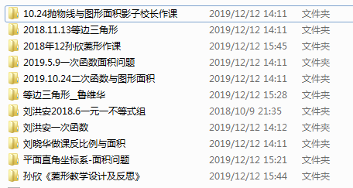在课题研究过程中，各课题组成员积极利用教研时间展示利用现代信息技术的教学课例，并在课后进行积极有效的评课议课活动，及时总结、研究课堂教学中出现的问题、重难点以及解决的方案、方案的可行性，并进行优化。使课题组成员的教育教学水平显著提高。

（六）课题研究期间，教师取得的荣誉也是丰硕的：

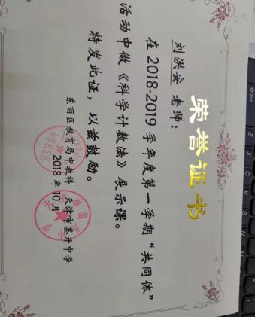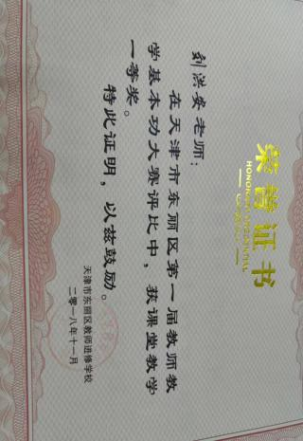2018年10月刘洪安老师在“共同体”活动中做《科学技术法》展示课；2018年11月第一届教师基本功课堂教学一等奖。 11月孙欣老师在东丽区“我的模式我的课”同课异构活动中作区级展示课；2018年6月刘晓华微课二等奖。以上优秀的课例都将收录在优秀案例集中。

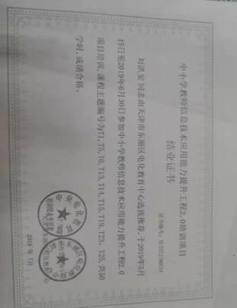2019年7月中小学教师信息技术应用能力提升培训结业。

四、存在问题

由于信息技术是一个新的教学方法，也是学生获取知识的一个新的途径。如何运用信息技术提高学生自主学习能力也都在摸索阶段，包括学习资源的类型以及学生的学习方式，等方面都有着巨大的改变和创新。所以现在在使用过程中有很多不完善、感到不少的困惑。

信息技术教学离不开录屏软件等技术的支持，而对于我们普通的非专业计算机教师而言，是具有一定难度的。在信息技术教学实施过程中，这个问题是首要解决的，否则有些教学设想无法完全实现。

对信息技术的认识理念不够先进，有待于进一步的提高。应用信息技术课提高学生自主学习能力缺乏宣传、普及和推广。

信息技术有效专业的指导，不能够灵活自如的运用信息技术，学生信息技术自主学习能力尚欠缺，很难合拍。

五、下阶段研究工作计划

1.继续积极参加信息技术学习培训，提高教师专业素质。

2.进一步运用信息技术提高学生自主学习能力，使信息技术成为了学生自主学习的“无形教师”，提升了学生的自我学习能力，培养学生自主探求知识的能力。

3改革教学策略，减轻学生的课业负担，为教学研究挤出时间。

4.通过学习、实践、质疑、探讨，不断地分析总结教学中的经验，不断提高研究能力。

六、可预期的成果

优秀教案集、学案集、微课集，课件集、课题研究论文集、课堂教学实录、阶段性总结报告。